 | ПРАЙС-ЛИСТ  (сформирован 11.09.2026) | aktobe.metall-invest.kz  г. Актобе, Улица Отеген Турмагамбетова 105а  8 (7132) 90-90-32; 8 (7132) 90-90-31

Арматура/ А500
Изображение | Наименование | ГОСТ | Марка стали | Удельный вес | Цена за тонну | Цена за метр | Цена за штуку
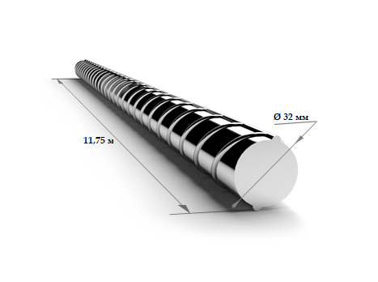 | арматура 32 L=11,7 | - | - | 6,452 | 345 000 ₸ | 2 225,94 ₸ | 26 043,50 ₸
Трубы/ Труба круглая
Изображение | Наименование | ГОСТ | Марка стали | Удельный вес | Цена за тонну | Цена за метр | Цена за штуку
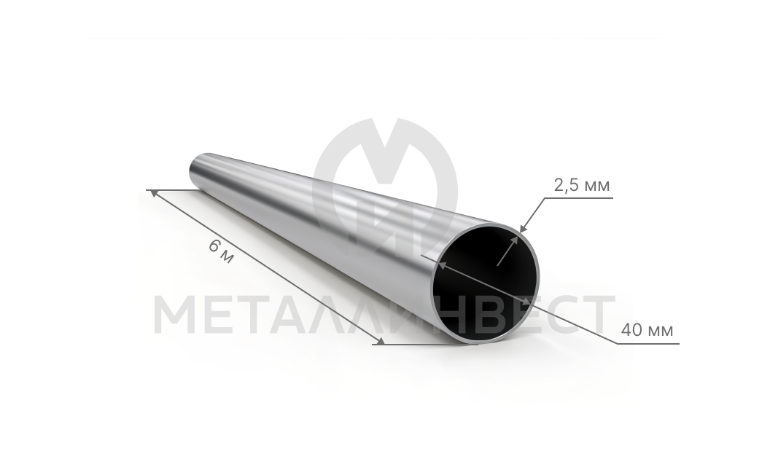 | Труба 40х2,5 L=6 | ГОСТ 3262-75 | 2сп | 2,82 | 420 000 ₸ | 1 184,40 ₸ | 7 106,40 ₸
Профлист
Изображение | Наименование | ГОСТ | Марка стали | Удельный вес | Цена за тонну | Цена за метр | Цена за штуку
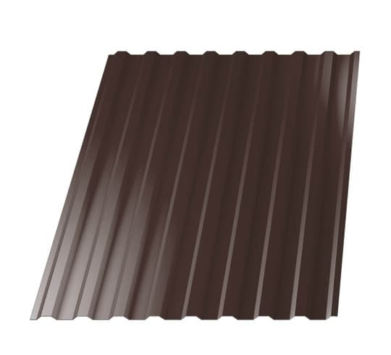 | Профнастил 20х0,25 П (8017 шоколад)х1150 | - | - | 2,134 | 950 000 ₸ | - | 2 027,30 ₸
Листы/ Лист г/к
Изображение | Наименование | ГОСТ | Марка стали | Удельный вес | Цена за тонну | Цена за метр | Цена за штуку
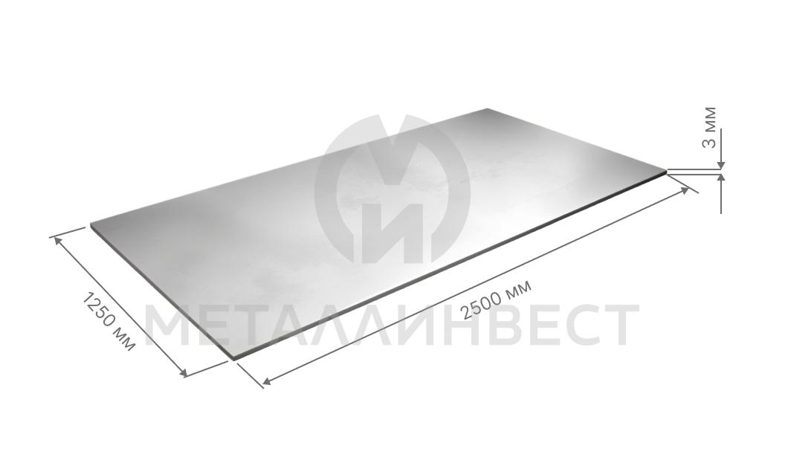 | Лист 3х1250х2500 | ГОСТ 19903-2015 | Ст3сп-5 | 77 | 378 000 ₸ | 29 106,00 ₸ | 29 106,00 ₸

